02 мая 2020
МДК 07.01 Выполнение работ по рабочей профессии - повар 4 разряда
Урок 1.
Тема : Подготовка кондитерского сырья к производству
Разнообразие изделий из теста является характерной особенностью русской национальной кухни. Пироги, кулебяки, расстегаи, блины, блинчики и другие изделия пользуются популярностью в нашей стране.
Пищевая ценность изделий из теста зависит от содержания в них углеводов (крахмала), белков, жиров и витаминов группы В и PP. Co сливочным маслом вводится в изделия из теста и витамин А. Изделия из теста обладают высокой калорийностью, имеют приятные внешний вид, вкус, аромат и способствуют лучшему усвоению других продуктов.
Изделия из теста делят на группы.
1. Мучные блюда — вареники, пельмени, блины, оладьи, блинчики.
2. Мучные кулинарные изделия — пирожки, расстегаи, кулебяки, ватрушки, пироги.
3. Мучные гарниры — лапша домашняя, клецки, профитроли, корзиночки.
Сырье для кондитерского производства
Мука .Основное сырье для приготовления теста — мука. Чем выше сорт муки, тем светлее цвет изделий. Муку используют тонкого помола высшего сорта. Качество готовых изделий зависит от качества муки. Показателем качества муки является количество и качество клейковины, влажность, влагопоглотительная и газоудерживающая способность.
По содержанию клейковины и ее качеству муку делят на «сильную», «среднюю» и «слабую». Чем больше сила муки, тем выше ее водопоглотительная и газоудерживающая способность. Изделия из такой муки получаются более рыхлыми и пористыми.
Мука по стандарту должна иметь влажность 14,5 %. От влажности муки зависит выход готовых изделий. Если мука поступила с более низкой влажностью, то количество муки для теста уменьшают, а количество воды увеличивают.
Муку перед употреблением просеивают в специальных просеивателях или вручную, удаляя комки и посторонние примеси; при этом мука обогащается кислородом воздуха, что облегчает замес теста, улучшает его качество и способствует лучшему подъему.
Дрожжи прессованные перед употреблением разводят в теплой воде с температурой 35...40°С, замороженные — подвергают постепенному размораживанию при температуре 4...6°С. Сухие дрожжи в виде порошка, крупки или таблеток разводят теплой водой и дают 1 ч постоять. Подготовленные дрожжи процеживают.
Яйца перед использованием обрабатывают в соответствии с действующими Санитарными правилами для предприятий общественного питания.
Масло или маргарин, вводимые в растопленном виде, процеживают через сито, а используемые в твердом состоянии предварительно разрезают на куски и размягчают.
Молоко процеживают. Воду или молоко прогревают до температуры 35...40°С.
Сахар, соль просеивают через сито с размером ячеек 2...3 мм или предварительно растворяют в воде и процеживают.
Меланж оттаивают при комнатной температуре, перемешивают и процеживают, предварительно смешав с молоком или водой в соотношении 1:1.
Домашнее задание
Составьте конспект и письменно ответьте на вопросы
- Заполните таблицу
№ | Группа | Изделия
1 | Мучные блюда
2
3

- Заполните таблицу «Подготовка кондитерского сырья»
№ | Сырье | Подготовка

- Базисная влажность муки
- Используя дополнительную литературу (СанПин) опишите технологию обработки яиц на ПОП.
02 мая 2020
МДК 07.01 Выполнение работ по рабочей профессии - повар 4 разряда
Урок 2.
Тема: Виды теста и способы его разрыхления
На предприятиях общественного питания готовят следующие виды теста: дрожжевое — опарное и безопарное; бездрожжевое — сдобное, бисквитное, заварное, песочное, слоеное; для лапши, пельменей; жидкое (кляр).
Способы разрыхления теста
Основным показателем качества теста является пористость и рассыпчатость. Пористость теста имеет большое значение для улучшения его усвоения и вкусовых качеств.
Для придания изделиям пористой и рассыпчатой структуры применяют способы разрыхления: биологический, химический, механический.
При биологическом способе разрыхления в качестве разрыхлителя используют дрожжи.
Дрожжи — это микроорганизмы (дрожжевые грибки). Для их питания необходимы сахар, белки и минеральные вещества; все эти вещества должны находиться в растворенном состоянии.
Разрыхляющее действие дрожжей основано на образовании в процессе их жизнедеятельности спирта и углекислого газа, который создает внутри теста поры и увеличивает его в объеме. Этот процесс происходит при температуре 35...37°С.
Избыток сахара, жира, яиц, углекислого газа и температура выше 40 °С или ниже 25 °С задерживает развитие дрожжей.
При химическом способе разрыхления используют натрий двууглекислый и углекислый аммоний.
- Натрий двууглекислый (пищевая сода) — белый кристаллический порошок, разрыхляющее действие которого основано на том, что при добавлении кислоты или нагревании он выделяет углекислый газ, который способствует разрыхлению теста.
Соду кладут строго по норме. Избыток соды придает тесту темно-желтую окраску, неприятный запах, вкус и разрушает витамины.
- Аммоний углекислый — белый кристаллический порошок, при нагревании и добавлении кислоты разлагается, в результате чего
образуются углекислый газ, аммиак и вода.
Перед использованием аммоний растворяют в воде температурой не выше 25 °С. На одну часть аммония углекислого берут четыре части воды. Аммоний можно вводить в тесто и в виде порошка, предварительно его измельчают в ступке и просеивают через сито.
При механическом способе разрыхления применяют приемы:
взбивание, раскатка теста с прослаиванием маслом.
При взбивании тесто насыщается воздухом в виде мелких пузырьков —
образуется эмульсия, тесто становится однородным и более прочно
удерживает воздух.
Домашнее задание
Составьте конспект и письменно ответьте на вопросы
- Перечислите виды теста, которые готовят на ПОП.
- Основным показателем качества теста является __________________ и _______________.
- Перечислите способы разрыхления теста.
- Заполните таблицу «Способы разрыхления»
Способ | Характеристика

02 мая 2020
МДК 07.01 Выполнение работ по рабочей профессии - повар 4 разряда
Урок 3.
Тема: Полуфабрикаты для мучных кондитерских изделий - фарши
Фарш из капусты. Фарш готовят из свежей и квашеной капусты.
Фарш из свежей капусты готовят двумя способами.
Способ 1. Обработанную белокочанную капусту мелко рубят и на 3...5 мин погружают в кипящую воду, затем откидывают на сито и отжимают. Отжатую капусту складывают в котел или кастрюлю, добавляют бульон, молоко или воду (10... 15 % массы капусты), жир, соль, закрывают крышкой и припускают до готовности.
Способ 2. Капусту мелко рубят, кладут на противень с растопленным жиром слоем не более 3...5 см и жарят до готовности в жарочному шкафу при температуре 180...200°С.
При более низкой температуре капуста приобретает бурый цвет и становится невкусной, а при более высокой может обуглиться.
Готовую капусту охлаждают, добавляют соль. Солить капусту до жарки или неохлажденную нельзя, так как при этом из нее выделяется влага, что снижает качество фарша. В готовую капусту добавляют мелкорубленые яйца или пассерованный лук.
Фарш из квашеной капусты. Капусту отжимают, измельчают и слегка обжаривают с жиром. Затем капусту тушат с добавлением небольшого количества жидкости до готовности. К концу тушения жидкость должна полностью испариться. В готовую капусту добавляют мелко нарезанный пассерованный лук, сахар, перец, соль и перемешивают.
Фарш из зеленого лука с яйцом. Зеленый лук очищают, промывают, обсушивают, мелко шинкуют, соединяют с рублеными яйцами, растопленным маргарином, солью, мелко нарезанной зеленью петрушки и перемешивают.
Фарш картофельный с луком. Очищенный картофель отваривают в подсоленной воде, отвар сливают, картофель в горячем состоянии протирают, добавляют пассерованный репчатый лук и перемешивают.
Фарш грибной. Сушеные белые грибы тщательно промывают и отваривают. Вареные грибы вновь промывают, обсушивают и измельчают в мясорубке. Затем грибы слегка обжаривают, добавляют пассерованный лук репчатый, соль, перец, соус, приготовленный на грибном отваре, и все хорошо перемешивают.
Фарш из рисовой крупы. Способ 1. Рисовую крупу засыпают в кипящую воду (1:6) и варят 25...30 мин. Затем откидывают на сито и промывают горячей водой. В готовый рис кладут мелкорубленые крутые яйца, масло, соль и тщательно перемешивают. При этом способе теряется часть пищевых веществ.
Способ 2. Подготовленную рисовую крупу засыпают в кипящую подсоленную воду (по норме), добавляют жир и варят сначала при слабом нагреве, затем в жарочном шкафу до готовности. В готовый охлажденный рис кладут мелкорубленые яйца, соль и перемешивают.

Домашнее задание
Составьте конспект и письменно ответьте на вопросы
- Заполните таблицу «Приготовление фаршей»
Фарш | Сырье | Технология приготовления

- Чем 1 способ приготовления фарша из свежей капусты отличается от 2 способа .
- Как солят фарш из капусты.
- Температура жарки капусты? Какое влияние оказывает повышенная и пониженная температура жарки на качество капусты?
04 мая 2020
МДК 07.01 Выполнение работ по рабочей профессии - повар 4 разряда
Урок 1. Полуфабрикаты для мучных кондитерских изделий - фарши
Фарш из рыбы. Чистое филе свежей рыбы режут на куски, кладут в смазанный жиром сотейник или глубокий противень, наливают немного воды или бульона, солят, закрывают крышкой и припускают до готовности. Готовую рыбу рубят не очень мелко, добавляют пассерованный репчатый лук, молотый перец, зелень петрушки, соединяют с белым соусом, приготовленным на бульоне, полученном при припускании рыбы, и все перемешивают.
Рыбный фарш можно готовить с рисовой крупой. В этом случае белый соус не добавляют.
Фарш из мяса. Способ 1. Сырое мясо нарезают кусочками 40...50 г, обжаривают на противне; кладут в кастрюлю или котел, наливают немного воды или бульона и припускают до готовности.
Готовое мясо пропускают через мясорубку вместе с пассерованным луком. Из бульона готовят белый соус. Измельченное мясо соединяют с соусом, добавляют соль, молотый перец и перемешивают. Можно добавить рассыпчатый рис и мелкорубленые крутые яйца.
Способ 2. Сырое мясо нарезают небольшими кусками, пропускают через мясорубку, жарят. Для лучшего размягчения мяса добавляют немного бульона или воды, закрывают посуду крышкой и припускают. Готовое мясо охлаждают, пропускают через мясорубку вторично, добавляют зелень, пассерованный лук, молотый перец, соль, заправляют соусом и все перемешивают.
Можно приготовить фарш из вареного мяса. Для этого вареное мясо нарезают, пропускают через мясорубку вместе с пассерованным репчатым луком, добавляют молотый перец, соль, зелень, соус и все перемешивают.
Фарш из творога. Творог протирают через сито или протирочную машину, добавляют сырые яйца, сахар, ванилин, соль. Иногда в фарш добавляют изюм, цукаты или орехи, лимонную или апельсиновую цедру. Все тщательно перемешивают.
При использовании влажного творога можно добавить пшеничную муку.
Фарш яблочный. Свежие яблоки промывают, очищают от кожицы, разрезают на 4 части и удаляют семенное гнездо. Каждую часть нарезают на ломтики, кладут в посуду, добавляют сахар, воду и, помешивая веселкой, нагревают до тех пор, пока яблоки не размягчатся и не загустеют.
Можно приготовить фарш из неочищенных яблок. Для улучшения вкуса добавляют молотую корицу или сок лимона и цедру.
Фарш из яблок можно приготовить и без тепловой обработки. Для этого нарезанные яблоки пересыпают сахаром и в таком виде используют как начинку.
Домашнее задание
Составьте конспект и письменно ответьте на вопросы
- Заполните таблицу «Приготовление фаршей»
Фарш | Сырье | Технология приготовления

- Какую роль выполняет белый соус который добавляют в фарши?
- Чем 1 способ приготовления фарша из мяса отличается от 2 способа .
- С какой целью во влажный творог добавляют муку?
- Какие продукты добавляют яблочный фарш для улучшения вкуса?

04 мая 2020
МДК 07.01 Выполнение работ по рабочей профессии - повар 4 разряда
Урок 2.
Тема: Процессы, происходящие при замесе и выпечке дрожжевого теста.
В процессе замеса теста при добавлении жидкости белки муки впитывают воду, набухают и образуют эластичную клейковину, которая удерживает углекислый газ. Поэтому для приготовления дрожжевого теста используют муку с большим содержанием клейковины 35...40%. Крахмальные зерна частично набухают. Набухание клейковины и крахмала происходит около часа. Вначале замеса тесто липкое и влажное, при продолжении замеса тесто перестает быть липким и легко отстает от рычага тестомесильной машины или рук и приобретает новые свойства: растяжимость, упругость, эластичность.
В процессе брожения дрожжи сбраживают сахара, происходит спиртовое брожение, в результате которого образуется спирт и углекислый газ. Пузырьки газа растягивают клейковину, тесто приобретает пористость и увеличивается в объеме.
При замесе в тесто попадают молочнокислые бактерии и наряду со спиртовым брожением происходит молочнокислое брожение, при котором образуется молочная кислота и углекислый газ. Молочная кислота способствует набуханию клейковины, задерживает развитие гнилостных и других бактерий, придает тесту кислый вкус и аромат, поэтому тесто называют кислым. Для жизнедеятельности дрожжей постоянно нужен кислород, а накопившийся углекислый газ подавляет деятельность дрожжей и недостаток питательных веществ вокруг неподвижных грибков замедляет процесс брожения.
Поэтому в процессе брожения производят обминку. При обминке удаляется избыток углекислого газа, тесто обогащается кислородом воздуха, дрожжевые грибки перемещаются по всему объему теста. Обминка создает более мелкую и равномерную пористость в тесте. В зависимости от количества и качества клейковины производят 1...3 обминки.
Разделка теста. Готовое тесто выкладывают на посыпанный мукой или смазанный растительным маслом (для жареных изделий) стол и разделывают. Тесто делят на куски требуемой массы вручную или на тестоделительной машине. При разделке вручную тесто закатывают жгутом на столе и делят ножом или рукой на порции, придают форму шариков и укладывают на стол на 3...5 мин для предварительной расстойки, чтобы создать условия для брожения. Затем из шариков формуют различные изделия, укладывают их на листы, смазанные маслом, и ставят на 25...30 мин для расстойки в теплое влажное место при температуре 35...40°С и относительной влажности 70... 80 %.
При расстойке объем снова увеличивается за счет накопления диоксида углерода, и изделия становятся пористыми. Если изделия плохо расстоятся, то они при выпечке дают трещины, получаются плотными, мелкими. Если изделия слишком долго расстаивались, то они получаются плоскими, расплывчатыми, без глянца и рисунка.
Для улучшения внешнего вида выпекаемого изделия поверхность его перед выпечкой смазывают яйцом, яйцом с молоком или меланжем. Наиболее красивый глянец получается при смазывании изделий желтком. Яйца или меланж перед использованием слегка взбивают и процеживают через сито. Наносят их для смазывания волосяной мягкой кисточкой осторожно за 5... 10 мин до посадки изделий в жарочный шкаф или кондитерскую печь.
Выпекают изделия при температуре 200...260 °С. Продолжительность выпечки зависит от размера изделий. Температура печи при выпечке крупных изделий должна быть ниже, чем при выпечке мелких, так как это позволяет постепенно пропекать изделия.
Процессы, происходящие при выпечке изделий. В начале выпечки изделий происходит увеличение объема за счет испарения спирта, расширения объема диоксида углерода, воздуха, увеличения давления водяных паров.
На поверхности образуется эластичная пленка, которая удерживает газообразные вещества. Происходит перераспределение влаги от поверхности к центру. Белки клейковины свертываются (денатурируют) и выделяют влагу, уплотняются и образуют мякиш. Крахмал клейстеризуется, поглощая воду, выделяющуюся белками при их свертывании.
Поверхностные слои при выпечке нагреваются до температуры 130... 135 °С и обезвоживаются, происходит карамелизация сахара, крахмал распадается на декстрины, образуются темноокрашенные продукты меланоидиновых образований и появляется румяная корочка.
Органические кислоты, сложные жиры, сивушные масла придают изделиям вкус и аромат. Влажность внутри изделий до конца выпечки остается высокой и выравнивается только при остывании.
Готовность изделий определяют органолептически по цвету корочки, консистенции мякиша на изломе, массе, а также прокалыванием их тонкой лучиной. Отсутствие следов теста на лучине указывает на их готовность.
Домашнее задание
Составьте конспект и письменно ответьте на вопросы
- Продолжите технологическую схему:
замес теста

брожение

………
- Заполните таблицу
Процесс | Характеристика
Замес теста
Брожение

04 мая 2020
МДК 07.01 Выполнение работ по рабочей профессии - повар 4 разряда
Урок 3.
Тема: Приготовление дрожжевого теста (опарный способ)
Дрожжевое тесто (кислое) приготавливают безопарным или опарным способом.
Безопарный способ. Безопарным способом приготавливают тесто из муки с хорошей клейковиной и для получения теста слабой консистенции с малым количеством сдобы (тесто для пирогов, блинов, оладий и т.д.).
При безопарном способе все полагающиеся по рецептуре продукты (табл. 19.1) замешивают в один прием.
В молоко или воду, подогретые до температуры 35...40°С, вводят разведенные и процеженные дрожжи, сахар и соль, добавляют яйца или меланж и всыпают просеянную муку. Тесто тщательно перемешивают вручную или в тестомесильных машинах, перед окончанием замеса добавляют растопленное масло, так как это уменьшает разрушение клейковины.
Готовность теста определяют по его однородности, отсутствию комков. Кроме того, хорошо вымешанное тесто легко отстает от рук и стенок посуды (рис. 19.1).
Посуду с тестом накрывают чистой тканью и ставят для брожения в теплое место с температурой З0...40°С на 3... 3,5 ч. В процессе брожения тесто обминают два-три раза. Окончание брожения определяют по внешним признакам: выбродившее тесто увеличивается в объеме в 2,5 раза, поверхность теста выпуклая, тесто приобретет приятный спиртовой запах. При надавливании пальцем поверхность медленно выравнивается.
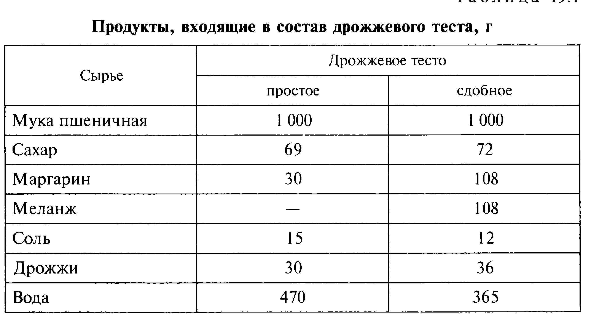
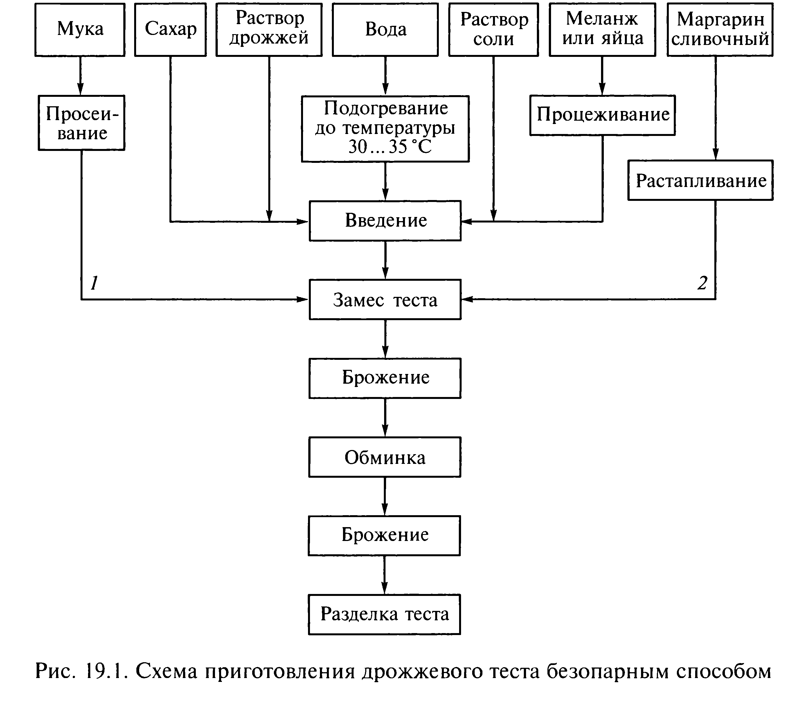
Домашнее задание
Составьте конспект и письменно ответьте на вопросы
- Назовите способы приготовления дрожжевого теста.
- Охарактеризуйте безопарный способ приготовления дрожжевого теста.
- Запишите технологию приготовления дрожжевого безопарного теста.
- Перечислите признаки конца брожения.

04 мая 2020
МДК 07.01 Выполнение работ по рабочей профессии - повар 4 разряда
Урок 4.
Тема: Приготовление дрожжевого теста (безопарный способ)

Опарный способ. Опарным способом приготавливают тесто с большим содержанием сдобы ( жиров, сахара, яиц).
Этот способ состоит из двух стадий:
- приготовление опары
- замес теста.
Опара — это жидкое тесто. Для приготовления опары используют дрожжи — 100%, жидкость — 60...70%, мука — 40...60%.Можно добавить сахара 4 % для активизации дрожжей.
1.Приготовление опары
В подогретую жидкость кладут разведенные в теплой воде и процеженные дрожжи, всыпают муку, можно в опару добавить сахар, замешивают тесто. Опара должна иметь консистенцию густой сметаны и температуру 27... 29 °С.
2.Брожение опары
Поверхность опары посыпают тонким слоем муки, посуду сверху покрывают чистым полотном и ставят в теплое место для брожения на 1 ...2 ч в зависимости от качества дрожжей и муки, а также температуры.
К концу брожения опара увеличивается в объеме в 2...2,5 раза и на всей поверхности появляются лопающиеся пузырьки. Готовность опары определяют по внешним признакам: брожение начинает замедляться, пузырьки на поверхности уменьшаются, опара немного опадает.
3.Замес теста.
В готовую опару добавляют оставшуюся жидкость с растворенными в ней солью и сахаром, вымешивают до полного соединения жидкости с опарой и вводят остаток просеянной муки и яйца. Тщательно перемешивают в течение 10... 15 мин. В конце замешивания добавляют масло.
4.Брожение теста
Затем тесто ставят в теплое место для брожения на 1,5...2 ч. За это время производят одну-две обминки.
Домашнее задание
Составьте конспект и письменно ответьте на вопросы
- Опарным способом приготавливают тесто с большим содержанием _______________. К сдобе относят __________, __________, ______.
- Назовите стадии приготовления опарного теста.
- По каким признака определяют готовность опары.
- Что такое опара?
- Консистенция и температура опары.
- Заполните таблицу «Приготовление опарного теста»
Операции | Технологический процесс
Приготовление опары | Описать только приготовление
Брожение опары
Замес теста.
Брожение теста

04 мая 2020
МДК 07.01 Выполнение работ по рабочей профессии - повар 4 разряда
Урок 5.
Тема: Приготовление и изделий из дрожжевого теста (пирожки жареные и печеные)
Пирожки жареные. Тесто для пирожков жареных готовят безопарным способом слабой консистенции.
Стол и инвентарь смазывают растительным маслом. Отделяют куски теста массой 0,5... 1 кг, закатывают в жгут, порционируют на кусочки по 50 г. Кусочки формуют в шарики, раскладывают их на столе на расстоянии 4...5 см один от другого. После 5...6 мин расстойки придают им форму лепешки толщиной 4...5 мм. На середину лепешки кладут фарш, перегибают ее и соединяют края. Придают изделию форму полумесяца, укладывают на смазанный маслом противень и ставят в теплое место для расстойки на 20...30 мин, после чего каждый пирожок немного растягивают в длину и опускают в
разогретый до температуры 160... 170°С фритюр, жарят 2...3 мин.
Для предупреждения порчи жира при жареньи пирожков необходимо соблюдать следующие правила: не вносить в жир вместе с пирожками крошек теста, муки, фарша; не допускать перегрева жира; прекращать нагрев жира сразу же после окончания жаренья пирожков. Изделия должны свободно плавать в жире. Перевертывают их длинной деревянной лопаточкой. Следует наблюдать за температурой жира, так как пирожки, обжариваемые в перегретом жире, приобретают темную окраску, оставаясь сырыми внутри, а в недостаточно нагретом жире приобретают неприятный салистый вкус.
Вынимают пирожки шумовкой или металлической сеткой, погруженной в жир до жаренья. Готовность пирожков определяется по цвету корочки или на излом.
Пирожки печеные. Печеные пирожки готовят из опарного теста.
Формуют изделия на подпыленном мукой столе в виде шариков массой 22, 43, 58, 64 г. Через 5 мин шарики раскатывают в виде лепешек, на середину которых кладут фарш (соответственно по 18, 25, 25, 45 г), края плотно соединяют и придают изделию форму лодочки. Укладывают пирожки швом вниз на смазанный жиром кондитерский лист на расстоянии 3...4 см друг от друга и ставят в теплое место для расстойки на 20... 30 мин. За 5... 8 мин до выпечки их смазывают яйцом и выпекают в жарочном шкафу около 10 мин при 240 °С.
Форму пирожкам можно придавать любую — круглую, полукруглую, квадратную, треугольную, с гладкой поверхностью или с фигурной защипкой.
Домашнее задание
Составьте конспект и письменно ответьте на вопросы
- Заполните таблицу «Пирожки из дрожжевого теста»

Пирожки | Способ приготовления дрожжевого теста | Форма | Способ тепловой обработки | Температура приготовления

- Какие продукты используют для разделки и формовки пирожков печенных и жаренных?
- Запишите правила жарки изделий во фритюре

04 мая 2020
МДК 07.01 Выполнение работ по рабочей профессии - повар 4 разряда
Урок 6.
Тема: Приготовление изделий из дрожжевого теста (расстегаи, кулебяки, ватрушки)
Расстегаи. Тесто для расстегаев готовят опарным способом несколько более густой консистенции (влажность 38 %).
Готовое тесто разделывают массой 45, 120 или 150 г, формуют шарики, расстаивают 5... 10 мин, раскатывают на лепешки, на середину кладут фарш мясной с луком, рыбный с рисом и визигой или рисовый с грибами. Края лепешки соединяют над фаршем так, чтобы середина оставалась открытой, соединенные края защипывают «елочкой» или «веревочкой» (рис. 19.2). Форма расстегаев может быть в виде лодочки или круглая. Подготовленный полуфабрикат укладывают на смазанный жиром кондитерский лист, расстаивают 20...30 мин, смазывают меланжем и выпекают при температуре 240...250°С.
Приготавливают расстегаи «Московские» чаще всего круглой формы. После выпечки в середину готовых расстегаев кладут кусочки рыбы, грибы маринованные или нарезанные яйца, смазывают или поливают сливочным маслом.
Расстегаи «закусочные» выпекают с мясным фаршем — подают к прозрачным мясным бульонам, с рыбным фаршем — используют как горячую закуску к ухе.
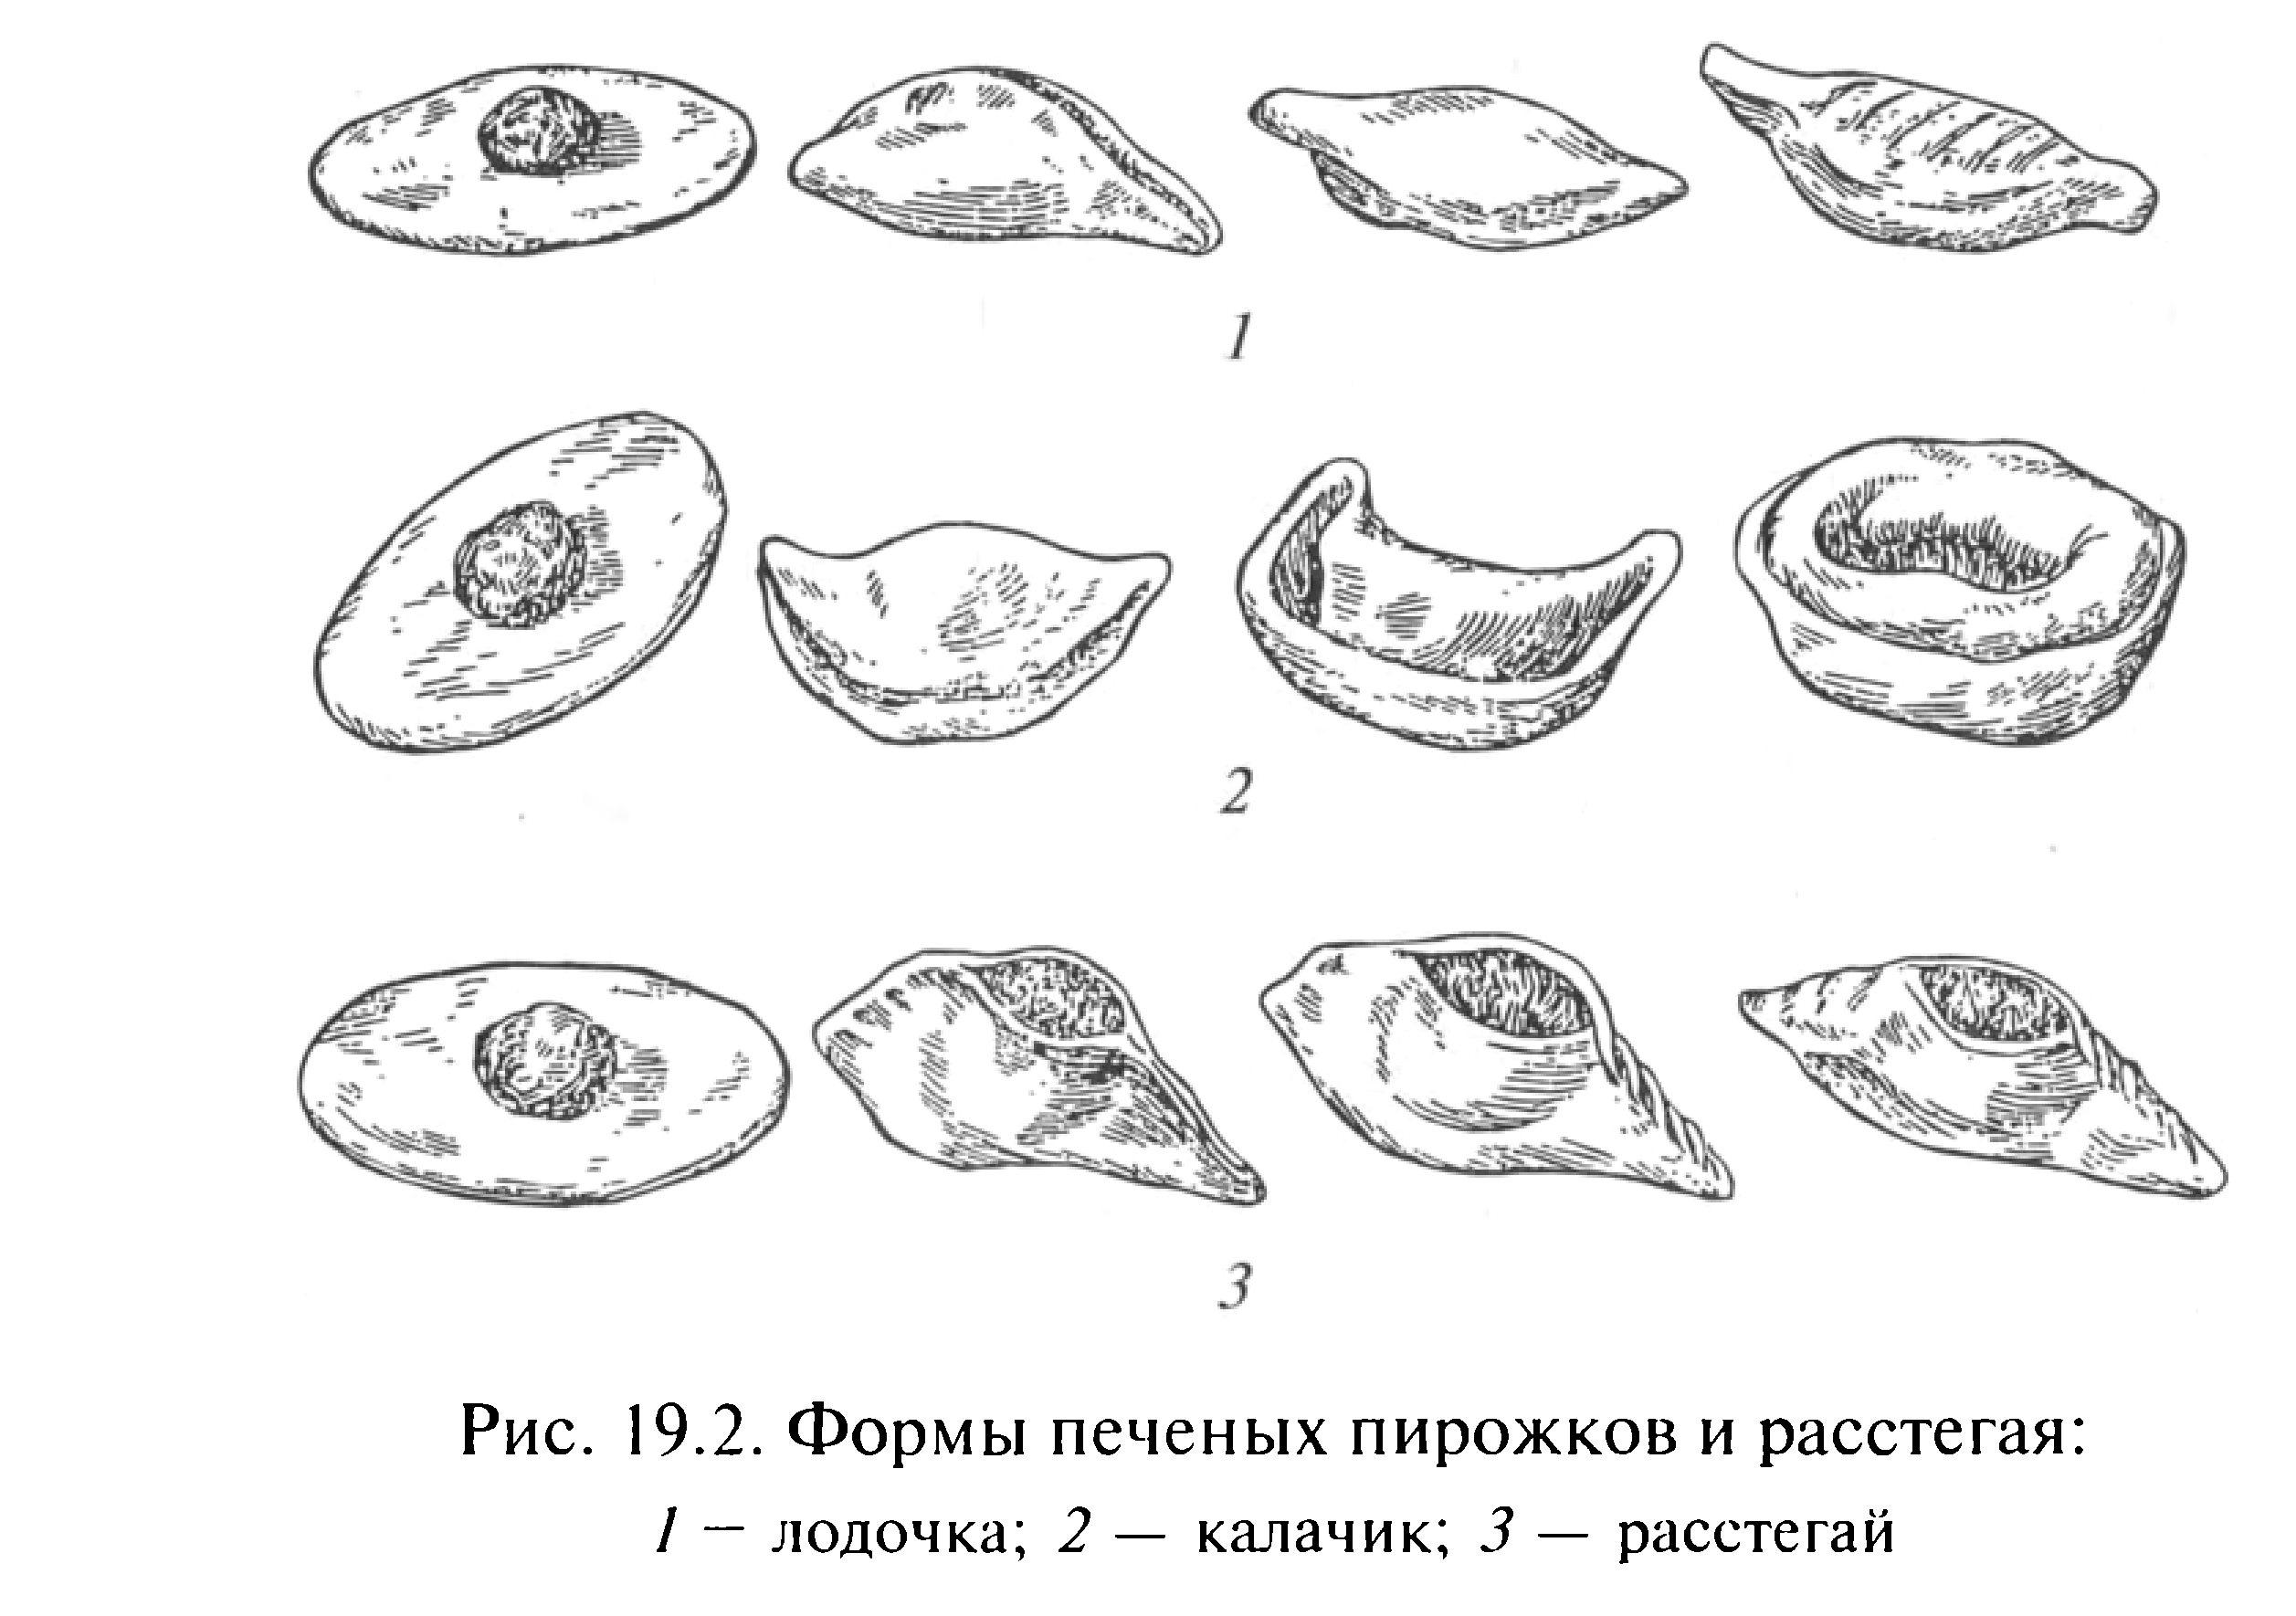

Ватрушки с творогом. Из готового теста, приготовленного опарным способом, формуют шарики, укладывают их на смазанные жиром кондитерские листы на расстоянии 7...8 см друг от друга, оставляют на 20...30 мин для расстойки, затем деревянным пестиком делают в центре углубление, которое из кондитерского мешка наполняют начинкой из творога.
Ватрушки ставят в теплое место для расстойки, смазывают их меланжем и выпекают при температуре 230... 240 °С. Можно приготовить их с повидлом или джемом (рис. 19.3).

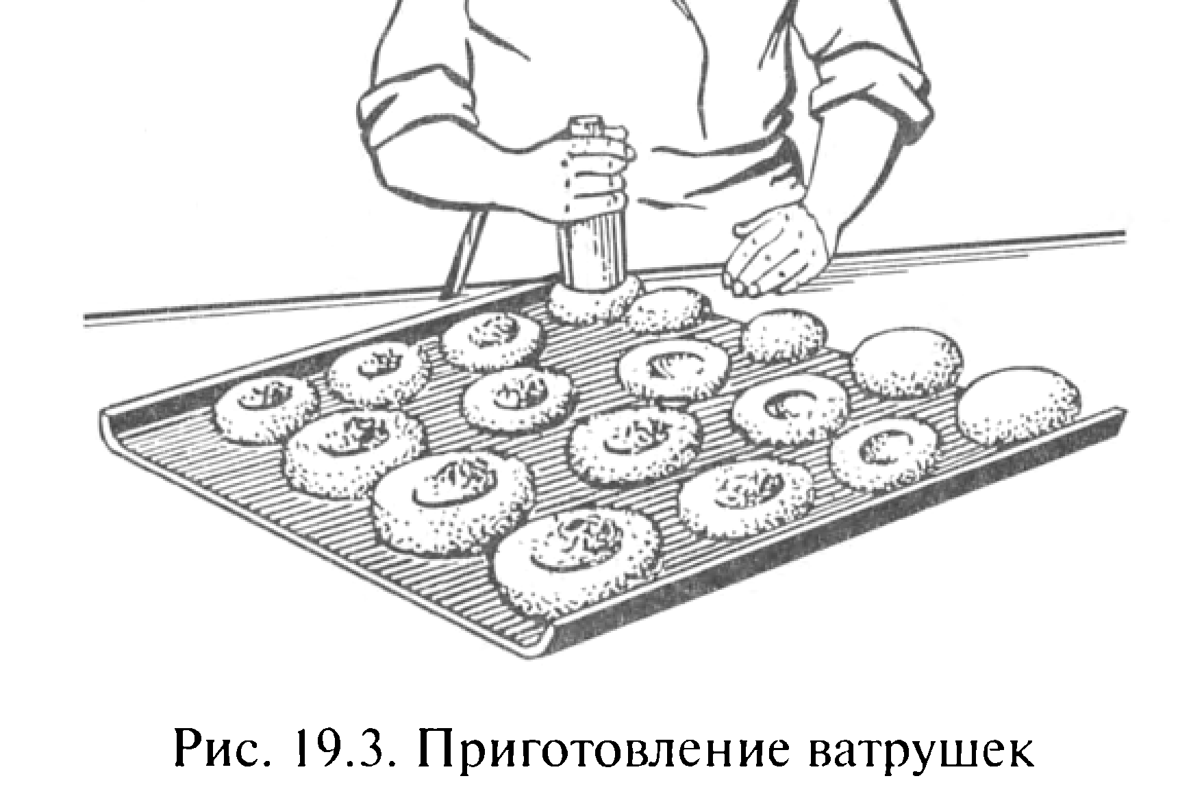
Кулебяка. Готовое дрожжевое тесто раскатывают на посыпанном мукой столе длинной полоской толщиной 1... 1,5 см и шириной 18... 20 см. Вдоль полоски по центру укладывают фарш — мясной, рыбный, капустный и др. Края теста приподнимают и защипывают так, чтобы фарш оказался посередине. Затем кулебяку кладут на смазанный жиром кондитерский лист швом вниз, выравнивают изделие, смазывают меланжем, украшают поверхность узкими полосками теста и ставят лист в теплое место на 20...25 мин для расстойки.

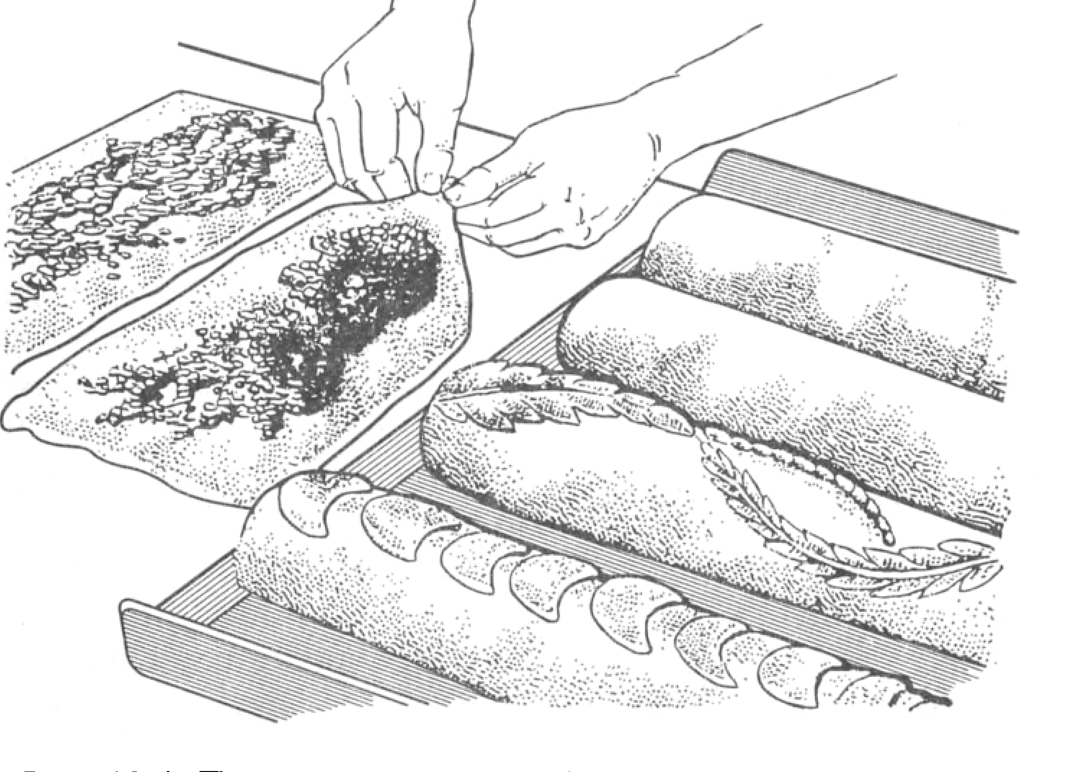

Перед выпечкой кулебяку в нескольких местах прокалывают поварской иглой для выхода пара, образующегося при выпечке. Выпекают при температуре 220...240°С в течение 45...60 мин. Поверхность выпеченной кулебяки смазывают сливочным маслом. Небольшие кулебяки можно использовать целиком, а крупные нарезают на порции. Подают в холодном и горячем виде. Масса кулебяки на порцию — 100 или 150 г (рис. 19.4).

Домашнее задание
Составьте конспект и письменно ответьте на вопросы
- Заполните таблицу «Изделия из дрожжевого теста»

Изделия | Способ приготовления дрожжевого теста | Форма | Фарш | Температура  выпечки
Ватрушки
Кулебяки
Расстегаи

- Перечислите виды расстегаев и дайте их характеристику
- С какой целью в кулебяке делают проколы перед выпечкой?

06 мая 2020
МДК 07.01 Выполнение работ по рабочей профессии - повар 4 разряда
Урок 1.
Тема: Изделия жаренные во фритюре
Некоторые виды изделий из дрожжевого теста обжаривают в большом количестве жира, благодаря чему они приобретают новые вкусовые качества.
Для таких изделий тесто готовят безопарным способом. Жир для жарки берут с наименьшим содержанием влаги, так как в противном случае жир при нагревании сильно пенится. Лучшим считается рафинированное растительное масло. Масла берут в 4—5 раз больше массы жарящихся одновременно изделий. При меньшем количестве жира температура его при загрузке изделий снижается, а расход увеличивается, изделия же приобретают салистый вкус.
Жир нагревают до 160—170⁰С. В домашних условиях температуру определяют при помощи нескольких капель воды, которые опускают в нагреваемый жир. Если капли опускаются на дно и трещат, то жир еще не нагрелся. Жир нагрелся до нужной температуры, если капли испаряются с поверхности с шипением.
После окончания жарки жир процеживают через частое сито и используют несколько раз. Однако при многократном использовании жир становится вязким и приобретает горький вкус, такой жир выбрасывают.
Жарят изделия с двух сторон; лучше пользоваться длинными деревянными палочками или лопатками.
Разделывают тесто и формуют изделия на столе (или доске), смазанном растительным маслом, чтобы не загрязнять жир мукой.
Беляши. Готовое дрожжевое тесто хорошо вымешивают и скатывают в жгут, который нарезают на булочки. Булочки раскатывают в лепешки и на каждую кладут мясной фарш. Края лепешки завертывают на фарш в виде ватрушки. Готовые беляши жарят в разогретом жире на сковороде.
Беляши укладывают на сковороду мясом вниз. Когда верх хорошо подрумянится, поворачивают донышком вниз и жарят до готовности. Продолжительность жарки беляшей 8-10 мин.
Для фарша мясо очищают от костей и сухожилий, моют и нарезают небольшими кусочками, пропускают с луком через мясорубку два раза. Фарш разводят водой, соль и перец добавляют по вкусу.
Для беляшей фарш используют в сыром виде.
Хворост. Для лучшего растворения и брожения меланж и сахар, помешивая, нагревают на водяной бане до 35-40⁰С, добавляют растворенные в части меланжа дрожжи и муку (⅓, нормы), перемешивают до образования жидкого теста. Через час добавляют остальную муку и замешивают крутое тесто.
Тесто раскатывают в шар и накрывают салфеткой. После 30- минутной выдержки из теста раскатывают тонкие лепешки. Эти лепешки нарезают в виде тонких полосок и придают им самую разнообразную форму: в виде плетений, бантиков и др. Затем жарят в жире. Обжаривают с двух сторон.
Готовые изделия посыпают сахарной пудрой, смешанной с ванильным сахаром.
Пончики. Тесто для пончиков готовят безопарным способом слабой консистенции (влажность 43 %). Инвентарь и оборудование при разделке теста смазывают растительным маслом. Тесто разделывают так же, как для пирожков жареных. Придают пончику форму бублика с отверстием в середине или форму шарика и обжаривают в жире.
Готовые пончики посыпают рафинадной пудрой.
Домашнее задание
Составьте конспект и письменно ответьте на вопросы
- Перечислите ассортимент изделий жареных во фритюре
- Назовите температуру фритюра
- Почему изделия жаренные в жире разделывают на столе смазанном растительным маслом.
- Какой способ приготовления дрожжевого опарного теста применяют для изделий жаренных во фритюре?
06 мая 2020
МДК 07.01 Выполнение работ по рабочей профессии - повар 4 разряда
Урок 2.
Тема: Тесто для блинов и оладий
Блины. В небольшом количестве воды или молока растворяют соль, сахар, добавляют предварительно разведенные дрожжи, смесь процеживают, соединяют с остальной водой, подогретой до температуры 35...40°С, добавляют просеянную муку, яйца и перемешивают до образования однородной массы. В конце вводят растопленный жир.
Замешанное тесто ставят в теплое место для брожения на З...3,5 ч. За это время его несколько раз перемешивают.
Чтобы выпеченные изделия получились более легкими, пышными, пористыми в готовое тесто для блинов можно ввести взбитые яичные белки.
Блины. Мука 72, яйцо 4, сахар 3, маргарин 3, соль 1,5, дрожжи 3, вода для замеса теста 115, жир для жаренья 5. Выход: 150.
Тесто приготавливают из пшеничной муки, иногда готовят из смеси пшеничной и гречневой. Тесто по консистенции жидкое: на 1 кг муки берут 1,5 л жидкости, приготавливают безопарным или опарным способом.
Выпекают блины на сковородах диаметром 15 см. Сковороду хорошо разогревают, смазывают жиром, мерной ложкой наливают слой теста, жарят с одной стороны, затем переворачивают и жарят с другой стороны.
Блины можно приготовить с «припеком»: на сковороду кладут жареный лук или рубленные вареные яйца, орехи и другие продукты, наливают тесто и жарят с двух сторон. Толщина блинов должна быть не менее 3 мм.
При отпуске блины кладут на тарелку или в баранчик, поливают растопленным маслом, отдельно подают сметану, рыбные гастрономические продукты: икру, семгу, шпроты, сельдь или сладкие продукты, повидло, мед.
Оладьи. Тесто приготавливают из пшеничной муки, можно из манной крупы. Для приготовления теста на 1 кг муки берут 1 л жидкости; масло в тесто не кладут. Тесто для оладьев более густое чем для блинов.
Жарят оладьи на разогретых с жиром сковородах и противнях. Тесто раскладывают ложкой, смоченной в воде или отсаживают из кондитерского мешка, более толстым слоем и меньшего диаметра, чем блины. Толщина оладьев не менее 5 мм.
Жарят оладьи с двух сторон, можно пожарить во фритюре. Оладьи приготавливают с яблоками или изюмом. Их кладут в тесто перед жареньем.
При отпуске оладьи кладут в баранчик или тарелку, поливают маслом, посыпают рафинадной пудрой или сахаром, подают мед, варенье, сметану.

Домашнее задание
Составьте конспект и письменно ответьте на вопросы
- Запишите технологию приготовления блинов и оладьев.
- Как приготовить блины с «припеком».
- Отпуск блинов.
- Отпуск оладьев

06 мая 2020
МДК 07.01 Выполнение работ по рабочей профессии - повар 4 разряда
Урок 3.
Тема: Пресное тесто и изделия из него.
Бездрожжевое (пресное ) тесто:
- для пельменей, вареников, лапши домашней, блинчиков;
- сдобное;
- песочное;
- слоеное;
- заварное,
- бисквитное.
Тесто для пельменей. Замешивают тесто в тестомесильной машине или вручную. При ручном способе в воду кладут соль, яйца и перемешивают. Просеянную муку насыпают горкой, делают углубление, вливают подготовленную смесь, замешивают крутое тесто. Тесто закрывают тканью.
Для приготовления теста используют тестомесильные машины, в которые засыпают муку, добавляют нагретую до температуры 30...35°С воду, яйца, соль и замешивают тесто до тех пор, пока оно не приобретает однородную консистенцию.
Приготовленное тесто оставляют на 30...40 мин, закрыв салфеткой или крышкой, для набухания клейковины и придания тесту эластичности.
Тесто для вареников. Готовят, как тесто для пельменей, с добавлением сахара, а вместо воды — молока (на 1 кг муки берут 350 г жидкости).
Вареники делают крупнее пельменей и с различными фаршами: творожным, фруктовым, овощным, ягодным.
Тесто для лапши домашней. Готовят, как и для пельменей, но значительно круче и из муки не ниже 1-го сорта. На 1 кг муки используют 200 г воды. Куски готового теста кладут на стол, посыпанный мукой, и раскатывают в пласт толщиной 1... 1,5 мм. Пересыпанные мукой пласты слегка подсушивают, складывают один на другой и нарезают на полоски шириной 35...45 мм, которые режут поперек соломкой.
Лапшу рассыпают на фанерные лотки слоем в 1 см и высушивают при температуре 40...50°С.
Используют лапшу домашнюю для приготовления первых блюд и гарниров.
Тесто для блинчиков. Яйца, соль, сахар растирают, добавляют холодное молоко (50% нормы), всыпают просеянную муку и взбивают до получения однородной массы, постепенно добавляя оставшееся молоко. Готовое жидкое тесто процеживают через сито. На 1 кг муки используют 2,5 л жидкости.
Выпечка блинчиков. Выпекают блинчики на сковородах диаметром 24... 26 см, смазанных жиром и хорошо разогретых. Налитое мерной ложкой тесто поворачиванием сковороды разравнивают по всей ее поверхности и обжаривают с одной стороны до образования поджаристой корочки. Затем блинчики снимают со сковороды, складывают стопкой, хранят в холодном месте.
Толщина блинчиков не более 1 1,5 мм. На крупных предприятиях общественного питания блинчики выпекают на вращающихся жаровнях типа ВЖШ-675. На поджаренную сторону блинчика кладут фарш (творожный, мясной, из ливера, яблочный, повидло), завертывают в виде прямоугольных плоских пирожков.
Обжаривают блинчики с обеих сторон до образования румяной корочки, доводят до готовности в жарочном шкафу. Отпускают блинчики по 2 — 3 шт. на порцию. При отпуске поливают растопленным сливочным маслом или сметаной, а блинчики с творогом посыпают рафинадной пудрой.
Домашнее задание
Составьте конспект и письменно ответьте на вопросы
- Запишите классификацию бездрожжевого пресного теста.
- Составьте технологию приготовления теста для пельменей, вареников, лапши, блинчиков.
06 мая 2020
МДК 07.01 Выполнение работ по рабочей профессии - повар 4 разряда
Урок 4.
Тема: Песочное тесто
Тесто приготавливают из муки с небольшим содержанием клейковины, так как из «сильной» муки тесто получается резинистым (затянутым).
Тесто готовят с большим количеством масла и сахара, но без воды. Влажность теста не выше 20%. Основной разрыхлитель — масло. Оно придает тесту рассыпчатость, обволакивает частицы муки и не дает им соединяться. Для большего разрыхления используют химический разрыхлитель.
Готовят тесто вручную или при помощи машины.
Масло с сахаром растирают во взбивальной машине до однородного состояния, добавляют яйца, в которых растворяют аммоний, соду, соль, эссенцию. Эссенцию рекомендуется брать ванильную. Взбивают до пышной однородной массы, перекладывают в дежу тестомесильной машины и, перемешивая, постепенно засыпают муку, но 7 % оставляют на подпыл, т.е. для дальнейшей работы с тестом.
Замес нужно производить быстро. Увеличение времени замеса может привести к образованию затянутого теста. Изделия из такого теста получаются жесткими, теряют рассыпчатость.
При изготовлении песочного теста ручным способом на стол насыпают горку муки, делают в ней воронку, в которую кладут масло, предварительно растертое с сахаром до исчезновения кристаллов сахара, добавляют яйца, в которых растворяют соду, аммоний, соль, эссенцию, и замешивают тесто до однородного состояния, начиная с основания горки.
Готовое тесто после замеса должно иметь температуру не выше 20 °С. Тесто раскатывают в пласт или формуют на столе, посыпанном мукой, чтобы не прилипало.
Выпекают на сухих кондитерских листах или в формах. Из песочного теста приготавливают пирожные, торты, печенье.
Домашнее задание
Составьте конспект и письменно ответьте на вопросы
- Какую муку используют для приготовления песочного теста.
- Какой продукт придает тесту рассыпчатость
- Какие химические разрыхлители используют при приготовлении песочного теста.
- Запишите технологию приготовления песочного теста.
- Температура готового песочного теста.
06 мая 2020
МДК 07.01 Выполнение работ по рабочей профессии - повар 4 разряда
Урок 5.
Тема: Сдобное пресное тесто
Сдобное пресное тесто. Для приготовления сдобного теста используют муку «слабую» с низким содержанием клейковины. Маргарин размягчают во взбивальной машине до однородной пластичной массы. Лимонную кислоту, соль, сахар растворяют в воде, добавляют яйца, хорошо перемешивают и небольшими порциями при помешивании вводят маргарин. Затем добавляют просеянную муку, смешанную с углекислым аммонием, быстро замешивают тесто, из которого раскатывают пласт толщиной 3... 5 мм, и круглой выемкой вырезают лепешки требуемой массы, из которых формуют различные изделия (пирожки, тарталетки, курники и др.).
Сдобное пресное тесто приготавливают сладкое — для ватрушек, сладких пирогов и несладкое — для кулебяк, пирогов, тарталеток (табл. 19.2).
Для тарталеток (корзиночек) тесто приготавливают на молоке и добавляют сметану. Готовое тесто раскатывают в пласт толщиной 2...3 мм, вырезают кружочки по размеру формочек, вкладывают их в формочки, прижимают тесто к поверхности форм, прокалывают в нескольких местах, выпекают при температуре 230... 240 °С. Охлаждают, вынимают из формочек, используют для подачи салата, гарнира, сладких блюд.
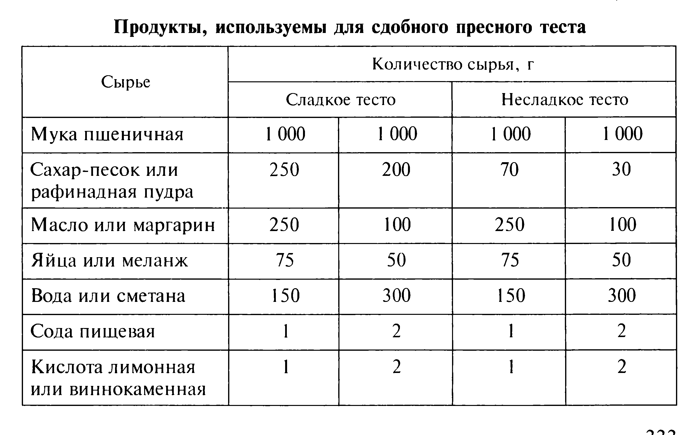
Домашнее задание
Составьте конспект и письменно ответьте на вопросы
- Технология приготовления сдобного пресного теста
- Какие изделия готовят из сладкого и не сладкого сдобного теста
- Температура выпечки изделий из сдобного пресного теста.
07 мая 2020
МДК 07.01 Выполнение работ по рабочей профессии - повар 4 разряда
Урок 1.
Тема: Пресное слоёное тесто.
Слоеное пресное тесто. Готовят из муки с высоким содержанием клейковины путем замеса теста, подготовки масла и слоеобразования.
Замешивают тесто в тестомесильной машине. В дежу вливают холодную воду с солью и лимонной кислотой, добавляют яйца, муку и замешивают тесто до получения однородной массы.
Готовое тесто оставляют для набухания клейковины на 20...30 мин. Масло или маргарин нарезают на куски, добавляют муку (10 % массы масла), размешивают, формуют пластами толщиной до 2 см и охлаждают до 13... 14°С.
Тесто раскатывают на подпыленном мукой столе в пласты толщиной 2...2,5 см в средней части и 1 см к краям. На середину укладывают пласт подготовленного масла, края теста приподнимают, закрывают им масло и защипывают (рис. 19.5). Полученный конверт с маслом посыпают мукой и начиная с середины раскатывают скалкой в прямоугольный пласт толщиной 1 см. С поверхности пласта сметают муку, складывают втрое или вчетверо, затем охлаждают в холодильнике 30...40 мин, покрыв поверхность влажной тканью.
Раскатывают, свертывают и охлаждают тесто 3 раза.
Из слоеного пресного теста делают пирожки, кулебяки, запекают в нем яблоки, курник, пирожные и т.д. Слоеное тесто выпекают целым пластом или поштучно. Для выпечки поштучно тесто раскатывают в пласт и вырезают изделия при помощи металлических выемок с острыми краями, укладывают на сухие листы и выпекают при температуре 240...250°С.
Готовность определяют по светло-коричневому цвету.
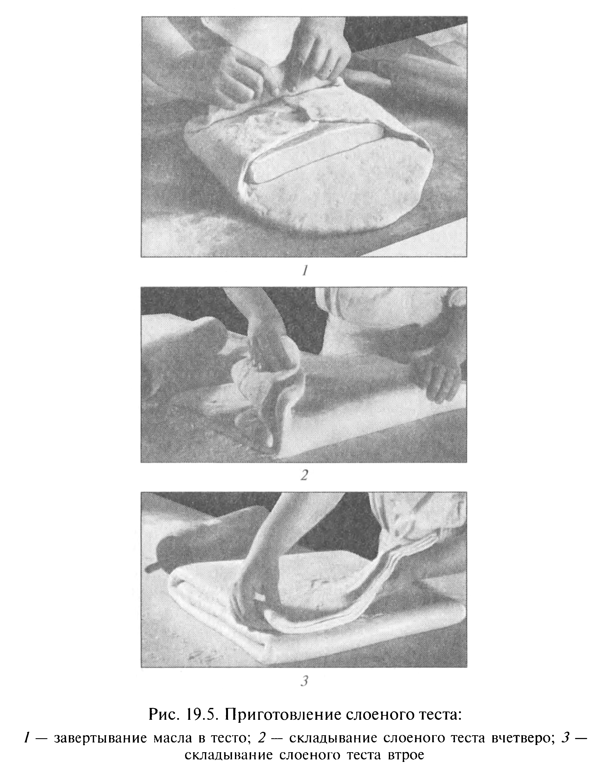
Домашнее задание
Составьте конспект и письменно ответьте на вопросы
- Технология приготовления слоенного пресного теста
- Температура выпечки слоёного пресного теста
- Какие изделия готовят из слоеного пресного теста.
07 мая 2020
МДК 07.01 Выполнение работ по рабочей профессии - повар 4 разряда
Урок 2.
Тема: Заварное тесто: профитроли
Заварное тесто. Для приготовления заварного теста используют муку со средним содержанием клейковины (28...36 %). Заварное тесто отличается тем, что разрыхлителем в нем служат водяные пары, которые образуют пустоты при выпечке изделий.
Приготовление теста состоит из:
- заварки муки
- соединения ее с яйцами.
В котел наливают воду, кладут соль, масло или маргарин, доводят до кипения и при помешивании всыпают муку, проваривают 3...5 мин. Масса должна быть однородной, без комков.
Тесто перекладывают в котел взбивальной машины, охлаждают до 60...70°С и в несколько приемов вводят яйца при взбивании.
Тесто используют для приготовления пирожных, профитролей.
Для профитролей тесто отсаживают из кондитерского мешка в виде маленьких шариков диаметром 1 см на слегка смазанный жиром лист и выпекают 20...25 мин при температуре 180...200 °С.
Профитроли подают к бульонам.
Домашнее задание
Составьте конспект и письменно ответьте на вопросы
- Из каких стадий состоит технология приготовления заварного теса
- Технология приготовления заварного теста охарактеризуйте заварное тесто
- Температура выпечки изделий из заварного теста.

07 мая 2020
МДК 07.01 Выполнение работ по рабочей профессии - повар 4 разряда
Урок 3 - 4
Практическая работа № 11. Расчет расхода сырья и количества воды для замеса дрожжевого и бездрожжевого теста
Цель занятия: Научиться решать задачи на расчёт расхода сырья и количества воды для замеса дрожжевого и бездрожжевого теста.

Расчет количества продуктов для приготовления мучных кулинарных и кондитерских изделий
Мучные изделия после выпекания имеют меньшую массу по сравнению с массой изделий до выпекания.
Отношение разности массы изделия до и после выпекания к массе изделия до выпекания, выраженное в процентах, называется упек.
Отношение разности массы выпеченного изделия и взятой при его замесе муки к массе муки, выраженное в процентах, называется припек.
Припек рассчитывается следующим образом:
Решение задач.

Пример расчета упека в изделиях.
Определить потери в массе в кг и упек в % к массе теста при выпечке 100 шт. булочек массой по 50 г.
1) На 100 шт. булочек расходуется 5,8 кг теста. Масса выпеченных булочек 5 кг, следовательно, потери в массе 0,8 кг.
2) Определим упек: 5,8 – 5 • 100% = 14%.
5,8

Пример расчета припека в изделиях.
Рассчитать, какой припек получится при изготовлении 100 шт. булочек массой по 50 г.
На 100 шт. булочек расходуется 4 кг муки. Масса выпеченных 100 шт. булочек 5 кг.

Определим припек: 5 – 4__ • 100% = 25%.
4

Пример расчета выхода изделий.
Рассчитать выход при выпечке 100 шт. булочек массой по 50 г. Масса изделий до выпекания 5,8 кг. Масса выпеченных булочек 5 кг.

Потери в массе при выпекании 0,8 кг.
Выход составит: 5,8 – 0,8 •100% = 86%.
5,8
Пример пересчета сырья при использовании муки влажностью выше или ниже базисной (14,5%)
При изготовлении 100 булочек расход муки составляет 40 кг. Мука, поступившая на ПОП имеет влажность 13%.
1) 14,5 – 13 =1,5%
40 – 40 • 1,5 = 39,4 кг муки
100%
2) Количество воды должно быть увеличено на 0,6 л.
Если мука поступила с повышенной влажностью, например 16%, необходимо сделать перерасчет сырья следующим способом:
1) 16 - 14,5 =1,5%
40 + 40 • 1,5 = 40,6 кг муки
100%
2) Количество воды должно быть уменьшено на 0,6 л.
Задачи для самостоятельного решения.

1. Рассчитать припек при изготовлении 100 штук булочек «Алтайских» массой 50 г каждая, на производство которых израсходовано 3,9 кг муки.

1) 100• 50 = 5000
2) припек = (масса теста – масса муки) / масса муки•100%
Припек = (5000 – 3900) / 3900• 100 = 28,2%
2. Рассчитать упек при выпечке 100 штук булочек «Осенних» массой 60г, на их изготовление расходуется 6,8 кг теста.
1) 100• 60=6000
2) упек = (масса сырого теста – масса выпеченного теста) / масса сырого теста •100%
Упек = (6800-6000) / 6000 • 100% = 13,3 %
3. Рассчитать величину упека, если для булочки массой 50 г, израсходовано 58г теста.
1) 100 • 50 = 5000
2) упек = (масса сырого теста – масса выпеченного теста) / масса сырого теста •100%
Упек = (5800-5000) / 5000 • 100% = 16 %
4. Упек равен 14%. Рассчитать, сколько теста необходимо для 70-граммовой булочки.
1) 70 •100 = 7000
2) упек = (масса сырого теста – масса выпеченного теста) / масса сырого теста •100%
масса сырого теста – Х
14 = ( Х – 7000) / 7000 • 100
Х = 7980 г .
Домашнее задание
1.Запишите образцы решения задач в тетрадь
2. Что такое упек?
3. Что такое припек?

08 мая 2020
МДК 07.01 Выполнение работ по рабочей профессии - повар 4 разряда
Урок 1-2
Лабораторная работа № 17 . Приготовление дрожжевого теста и изделий из него.
Ассортимент блюд для приготовления
1. Блины со сметаной
2. Оладьи с маслом
Цель занятий:
- выработать первоначальные умения приготавливать мучные блюда, мучные кондитерские и кулинарные изделия;
- научиться оценивать качество изделий, организовывать рабочее место, соблюдать требования безопасности труда, санитарии и гигиены
Посуда, инвентарь, оборудование: сито, кастрюли, сковороды, мясорубка, кондитерские листы, дуршлаг, шумовка, поварские ножи, разделочные доски, электрическая плита, электрический шкаф, электрокипятильник, весы настольные
Наглядные пособия: плакаты, муляжи, Сборник рецептур блюд и кулинарных изделий, Мн., 2006г.
Выполнение задания
Приготовление дрожжевого теста безопарным способом
1. Муку просеять для удаления посторонних примесей и обогащения кислородом воздуха.
2. Жидкость подогреть до температуры 35-40º.
3. Часть жидкости отлить и растворить дрожжи, соль, сахар и процедить в кастрюлю для замеса теста.
4. Яйца вымыть, выпустить в посуду и процедить.
5. Все продукты с жидкостью перемешать, всыпать просеянную муку и произвести замес теста до тех пор, пока оно не будет отставать от рук и стенок посуды, за 2-3 мин. до конца замеса добавить растопленный жир. 6.Кастрюлю накрыть крышкой, чтобы тесто не заветривалось и поставить в теплое место для брожения на 2,5-3,5 часа, через 1,5-2 часа произвести 2-3 обминки в течение 1-2 мин.
Выбродившее тесто увеличивается в объеме в 2,5 раза, при надавливании пальцем медленно выравнивается, поверхность выпуклая, вкус кисловатый
Приготовление дрожжевого теста опарным способом
1. Приготовление опары:
35-60% муки, 60-70% воды и 100% дрожжей, температура опары 27-29º, консистенция густой сметаны, поверхность посыпана мукой.
2. Брожение опары 2-6 часа.
Добавить оставшеюся воду с растворенными в ней солью, сахаром, яйца, жир и оставшуюся муку, замес 15 минут.
4. Брожение теста 2-2,5 часа, сделать 1-2 обминки
1. Приготовление блинов
1.1. Для блинов готовится жидкое дрожжевое тесто, которое бродит 3-4 часа.
1.2. Блины выпекают с обеих сторон на нагретых сковородах, смазанных жиром. Толщина блинов должна быть не менее 3 мм
1.3. Отпускают по 3 шт. на порцию со сметаной; Выход 150/20.
Требования к качеству:
внешний вид: изделия круглой формы толщиной 5-6 мм., поверхность блинов поджаристая, пористая, подрумяненная с обеих сторон;
цвет: золотисто-желтый;
вкус: сладковатый;
запах: свойственный свежевыпеченным изделиям из теста;
консистенция: пышная, равномерно пористая
- Приготовление оладий со сметаной
Тесто для оладий готовят более густой консистенции, чем для блинов, без маргарина
2.1. Оладьи выпекают на разогретых сковородах с жиром с обеих сторон.
2.2. Толщина готовых оладий должна быть не мене 5-6 мм.
2.3. Отпускают с маслом по 3 шт. на порцию – 150/10
Требования к качеству:
внешний вид: изделия круглой или овальной формы толщиной 5-6 мм. с румяной корочкой с обеих сторон, без трещин, пористые;
цвет: золотисто-желтый;
вкус: сладковатый;
запах: свойственный свежевыпеченным изделиям из теста;
консистенция: крупнопористая, мягкая, эластичная
Блины
Рецептура № 1090 Сборник рецептур 2006г.
Наименование продукта | Брутто, г | Нетто, г
1. Мука | 72 | 72
2.Яйца | - | 4
3. Сахар | 3 | 3
4. Маргарин столовый | 3 | 3
5. Вода | 115 | 115
6. Дрожжи | 3 | 3
7. Маргарин столовый, жир, масло растительное (жарка) | 5/4 | 5/4
8. Сметана | 20 | 20
9. Соль | 1,5 | 1,5
Выход | - | 150/20
Оладьи
Рецептура № 1096 Сборник рецептур 2006г.
Наименование продукта | Брутто, г | Нетто, г
1. Мука пшеничная | 85 | 85
2. Яйца | 0,1 | 0,1
3.Сахар | 3 | 3
4. Молоко | 85 | 85
5.Дрожжи | 2,5 | 2,5
6. Кулинарный жир, масло растительное, маргарин (жарка) | 7 | 7
7. Соль | 1,5 | 1,5
8. Масло сливочное | 10 | 10
Выход | - | 150/10

Произвести органолептическую оценку качества. Результаты оформить в виде таблицы:

Наименование блюд | Органолептическая оценка
 | Внешний  вид | Цвет | Вкус | Запах | Консистенция
Сделать вывод о проделанной работе, ответить на контрольные вопросы
Контрольные вопросы:
1. Чем отличается дрожжевое тесто, приготовленное безопарным способом от теста приготовленного опарным способом?
2. Чем отличается тесто для блинов от теста для оладий?
08 мая 2020
ОП.01«Основы микробиологии, санитарии и гигиены
В пищевом производстве»
Урок 1-2
ТЕМА: Санитарно-гигиенические требования к содержанию помещений, оборудования, инвентаря в организациях питания
1.Санитарные требования к устройству и содержанию помещений
Объемно-планировочные и конструктивные решения помещений предприятий общественного питания должны предусматривать последовательность и поточность технологического процесса, отсутствие встречных потоков сырья, полуфабрикатов и готовой продукции, использованной и чистой посуды, а также движенияпосетителей и персонала.
Санитарно-бытовое обеспечение работающих на предприятиях общественного питания должно осуществлять в соответствии с действующим СаНиПом
Административные и бытовые здания. На каждом предприятии общественного питания должны быть раковины для мытья рук с подводкой горячей и холодной воды и устройством смесителей. Раковины должны быть обеспечены мылом, электрополотенцами, бумажными рулонными полотенцами или индивидуальными салфетками.
Все помещения предприятий должны содержаться в чистоте, для чего ежедневно необходимо производить тщательную уборку: подметание влажным способом и мытье полов, удаление пыли, протирание мебели, радиаторов, подоконников, мытье и дезинфекцию раковин и унитазов.
В мясном, птицегольевом, рыбном цехах полы следует мыть не реже 2 раз в смену горячей водой с добавлением 1-2 %-ного раствора кальцинированной соды или др. моющих средств, а в конце смены 1 %-ным раствором хлорной извести (приложение 6). Стены ежедневно протирают ветошью, смоченной в растворе кальцинированной соды.
Еженедельно, с применением моющих средств должны производиться мытье стен, осветительной арматуры, очистка стекол от пыли и копоти и т. п.
Один раз в месяц предприятие закрывается на санитарный день с генеральной уборкой, дезинфекцией и дератизацией помещений.
Инвентарь для уборки залов, производственных, складских и бытовых помещений должен быть раздельным; хранить инвентарь следует раздельно в закрытых, специально выделенных шкафах или стенных нишах. Ведра и ветошь для мытья полов в туалетах должны иметь соответствующую сигнальную окрасу и храниться в специально отведенном месте.
Категорически запрещается использовать любые помещения предприятия общественного питания под жилье или ночлег. Допускается проведение зрелищных мероприятий (кинофильмы, концертные программы и т. п.) в залах предприятий.
Обеденные столы должны иметь гигиеническое покрытие или накрываться скатертями; допускается сервировка столов на индивидуальной льняной салфетке.
Уборка обеденных столов должна производиться после каждого приема пищи.
Столы с гигиеническим покрытием протирают ветошью с применением растворов моющих средств (приложение 7).
На предприятиях общественного питания для сбора грязной посуды, приборов и подносов целесообразно использовать специальные тележки или транспортеры.
2.Санитарные требования к оборудованию, инвентарю, посуде и таре
Предприятия общественного питания должны быть оснащены оборудованием и предметами материально-технического оснащения в соответствии с действующими нормами.
Материалы, используемые для изготовления технологического оборудования, инвентаря, посуды, тары, а также моющие и дезинфицирующие средства должны быть разрешены.
Хранить моющие и дезинфицирующие средства следует в промаркированной посуде в специально выделенных местах.
Технологическое и холодильное оборудование размещают с учетом последовательности технологического процесса так, чтобы исключить встречные и перекрещивающиеся потоки сырья, полуфабрикатов и готовой продукции, а также обеспечить свободный доступ к нему и соблюдение правил техники безопасности на рабочих местах.
Для измельчения сырых и прошедших тепловую обработку продуктов должно использоваться раздельное механическое оборудование, а в универсальных машинах - сменные механизмы.
Санитарная обработка технологического оборудования должна быть выполнена в соответствии с руководством по эксплуатации каждого вида оборудования. Производственные и моечные ванны, а также производственные столы по окончании работы моют с добавлением моющих средств и ополаскивают горячей водой.
Разрубочный стул для мяса должен быть изготовлен из твердых пород дерева, установлен на металлическую подставку и покрашен снаружи. По окончании работы его рабочую поверхность зачищают ножом и посыпают солью, а боковую часть моют горячей водой. По мере изнашивания и появления глубоких зарубин поверхность разрубочного стула спиливают.
Разделочные доски должны быть маркированы в соответствии с
обрабатываемым на них продуктом: "СМ" - сырое мясо, "СР" – сырая рыба, "СО" -сырые овощи, "ВМ" - вареное мясо, "ВР" – вареная рыба, "ВО" - вареные овощи, "МГ" - мясная гастрономия, "Зелень", "КО" - квашеные овощи, "Сельдь", "Х" - хлеб, "РГ" – рыбная гастрономия. Необходимо иметь достаточный запас разделочных досок.
Разделочные ножи также должны быть промаркированы. После каждой операции разделочные доски очищают ножом от остатков продуктов, моют горячей водой с добавлением моющих средств, ошпаривают кипятком и хранят поставленными на ребро на стеллажах в специальных кассетах в цехе, за которым они закреплены.
Производственный инвентарь и инструменты после промывки с добавлением моющих средств и ополаскивания следует ошпарить кипятком.
Разделочные доски и другой производственный инвентарь следует мыть в моечной кухонной посуды. На крупных предприятиях общественного питания указанный инвентарь моется и хранится непосредственно в цехах - мясном, холодном и др.
Количество одновременно используемой столовой посуды и приборов должно соответствовать нормам оснащения предприятий, но не менее трехкратного количества по числу мест. На предприятиях запрещается использовать эмалированную посуду с поврежденной эмалью; алюминиевая и дюралюминиевая посуда может использоваться только для приготовления и кратковременного хранения пищи. Не допускается к употреблению столовая посуда с трещинами и отбитыми краями.
Мытье посуды производится ручным способом или механическими моечными машинами. Для мытья ручным способом предприятие должно быть обеспечено для столовой посуды - трехсекционными ваннами; для стеклянной посуды и столовых приборов - двухсекционными ваннами. На узкоспециализированных предприятиях общественного питания с ограниченным ассортиментом, в буфетах допускается мытье всей посуды в двухсекционной ванне. Независимо от наличия посудомоечной машины в моечной столовой посуды рекомендуется иметь пятисекционную моечную ванну.
Мытье столовой посуды ручным способом производят в следующем порядке:
- удаление остатков пищи щеткой или деревянной лопаткой в специальные бачки для отходов;
- мыть в воде с температурой не ниже 40⁰ C с добавлением моющих средств;
- мыть в воде с температурой не ниже 40⁰ C с добавлением моющих средств в количестве, в два раза меньшем, чем в 1 секции ванны;
-ополаскивание посуды, помещенной в металлические сетки с ручками, горячей проточной водой с температурой не ниже 65 град. C или с помощью гибкого шланга с душевой насадкой;
- просушивание посуды на решетчатых полках, стеллажах.
Мытье стеклянной посуды и столовых приборов производят в двухсекционной ванне при следующем режиме:
- мытье водой с температурой не ниже 40⁰ C с добавлением моющих средств; - ополаскивание проточной водой с температурой не ниже 65⁰ C. Вымытые столовые приборы ошпаривают кипятком с последующим просушиванием на воздухе. В ресторанах, кафе, барах разрешается дополнительно протирать стеклянную посуду и приборы чистыми полотенцами. В конце рабочего дня проводится дезинфекция всей столовой посуды и приборов 0,2 % раствором хлорной извести, или 0,2%-ным раствором хлорамина, или 0,1 % раствором гипохлорита кальция при температуре не ниже 50 град. C в течение 10 мин.
Мытье кухонной посуды производят в двухсекционных ваннах при
следующем режиме:
- освобождение от остатков пищи щеткой или деревянной лопаткой; пригоревшую пищу следует отмочить теплой водой с добавлением кальцинированной соды;
- мытье травяными щетками или мочалками в воде с температурой не ниже 40⁰ C с добавлением моющих средств;
- ополаскивание проточной водой с температурой не ниже 65⁰ C;
- просушивание в опрокинутом виде на решетчатых полках, стеллажах.
Чистую кухонную посуду и инвентарь хранят на стеллажах на высоте не менее 0,5 - 0,7 м от пола. Чистые столовые приборы хранят в зале в специальных ящиках-кассетах. Запрещается хранение их на подносах россыпью. Чистую столовую посуду хранят в закрытых шкафах или на решетках.
Щетки, мочалки для мытья посуды после окончания работы промывают в воде с добавлением моющих средств, просушивают и хранят в специально выделенном месте.
До окончании работы подносы промывают в моечных столовой посуды горячей водой с добавлением моющих средств, ополаскивают и высушивают, а после каждого использования протирают чистыми салфетками.
В моечных отделениях должна быть вывешена инструкция о правилах мытья посуды и инвентаря.
Домашнее задание
Составьте конспект и письменно ответьте на вопросы

Вопросы для самоконтроля:
1 Какие санитарно-гигиенические требования предъявляют к материалам для изготовления оборудования, посуды, инвентаря?
2 Каково значение маркировки разделочных досок, ножей?
3 Какими способами дезинфицируют рабочие столы, инвентарь, инструменты?
4 Какие требования предъявляются к кухонной посуде?
5 Какие требования предъявляются к столовой посуде?

